З 2015 року вела офіційну сторінку Бережанської районної станції юних техніків, де висвітлювала всі суспільно-масові та виховні заходи.
З вересня 2016 року, після закриття Бережанської СЮТ, сторінку Бережанської СЮТ перейменували на «Науково-технічний відділ ЦДЮТ» та продовжую висвітлювати події.
https://www.facebook.com/%D0%9D%D0%B0%D1%83%D0%BA%D0%BE%D0%B2%D0%BE-%D1%82%D0%B5%D1%85%D0%BD%D1%96%D1%87%D0%BD%D0%B8%D0%B9-%D0%B2%D1%96%D0%B4%D0%B4%D1%96%D0%BB-%D0%A6%D0%94%D0%AE%D0%A2-350522095143752/
https://www.facebook.com/cdut.berezhany?fref=ts
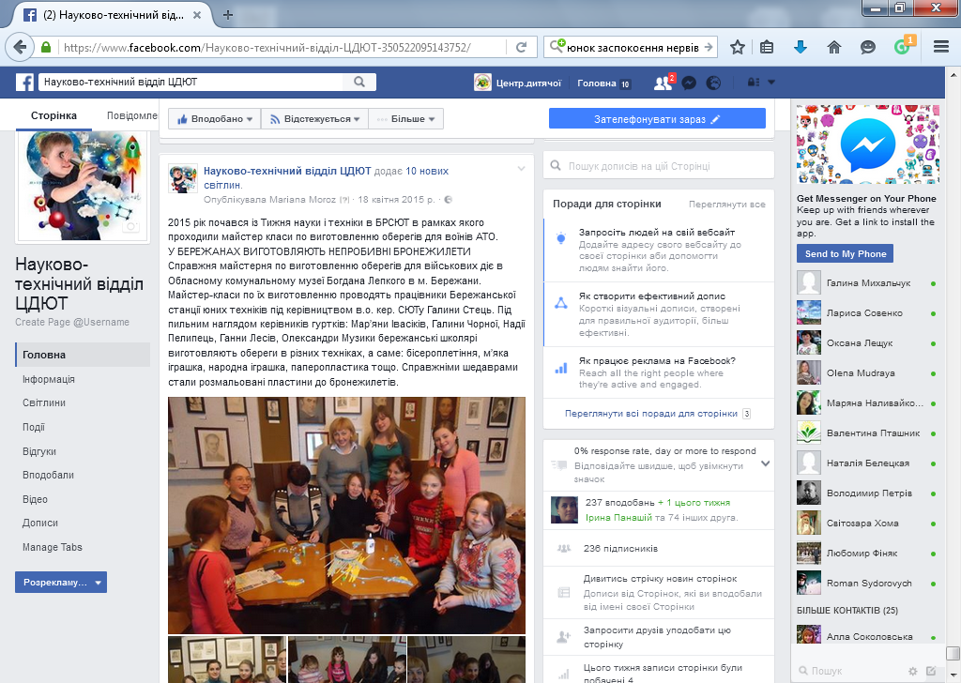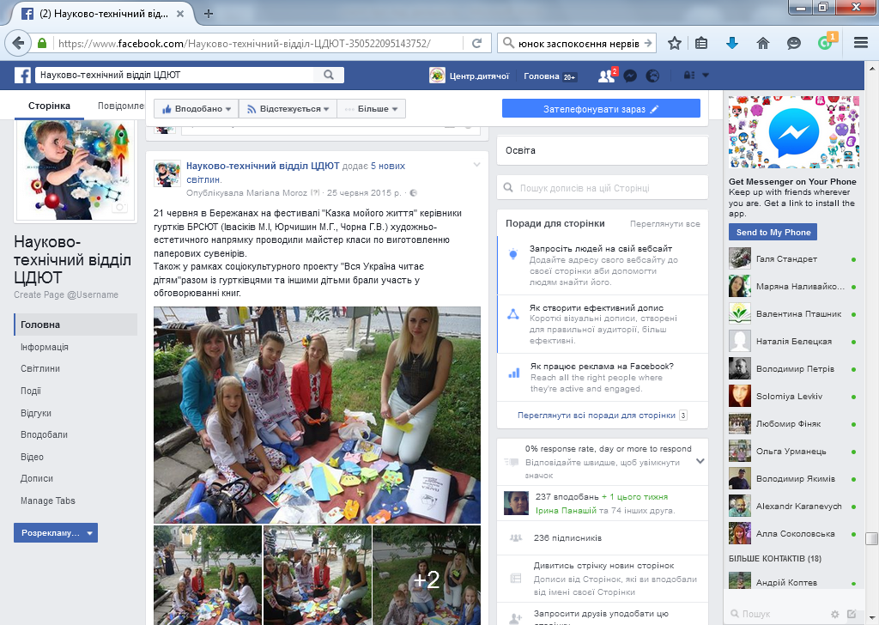

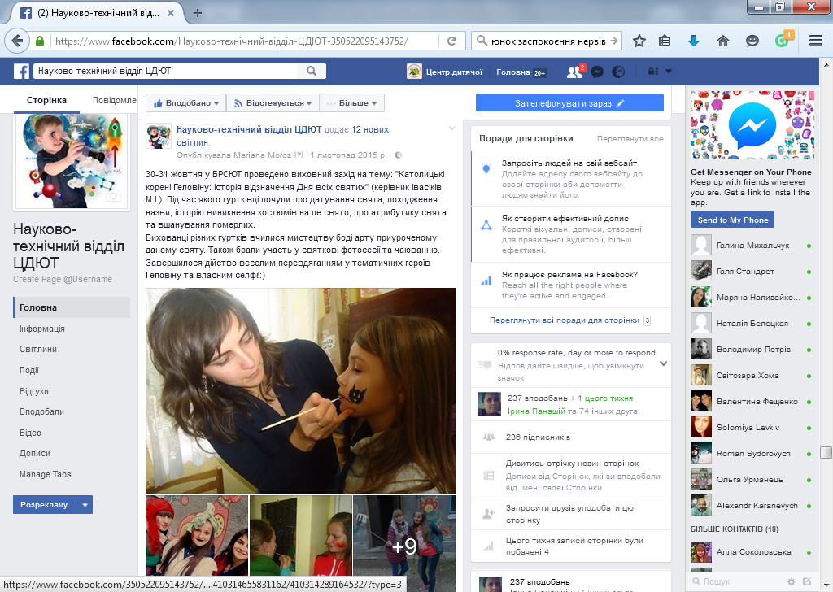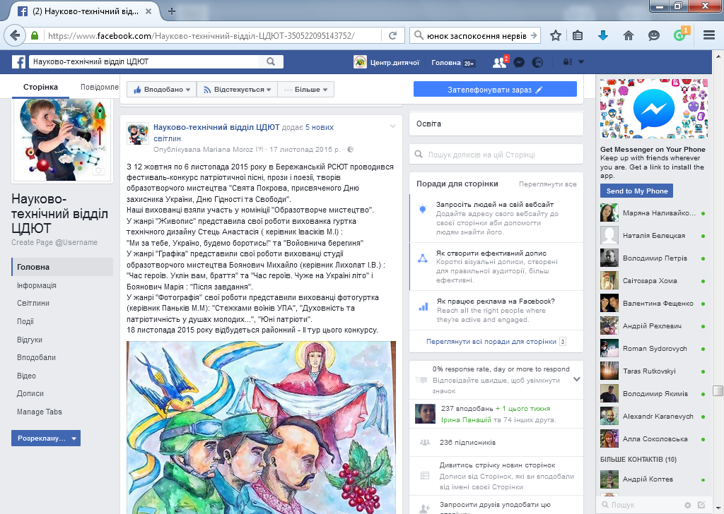

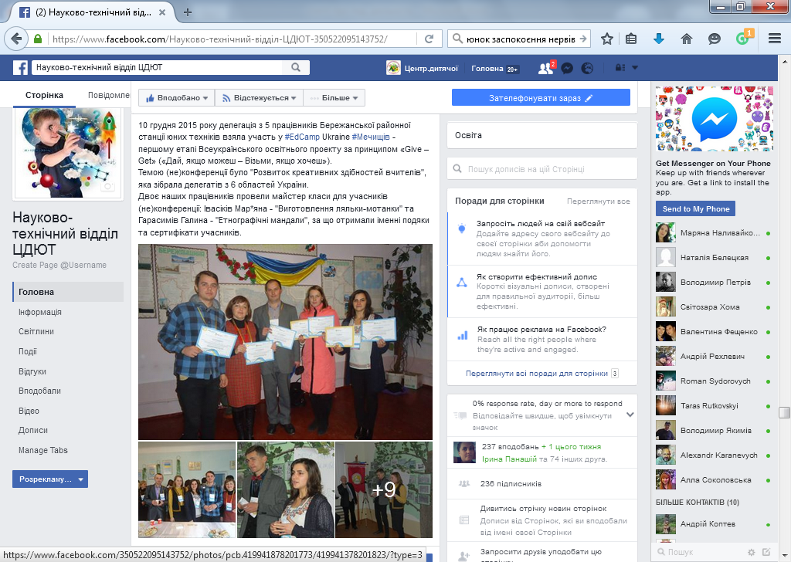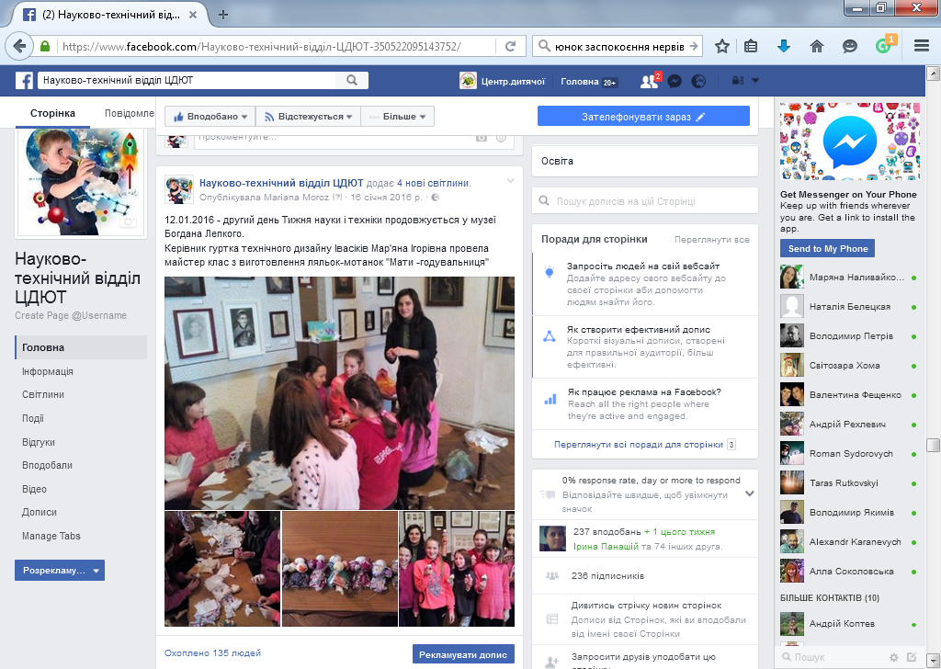

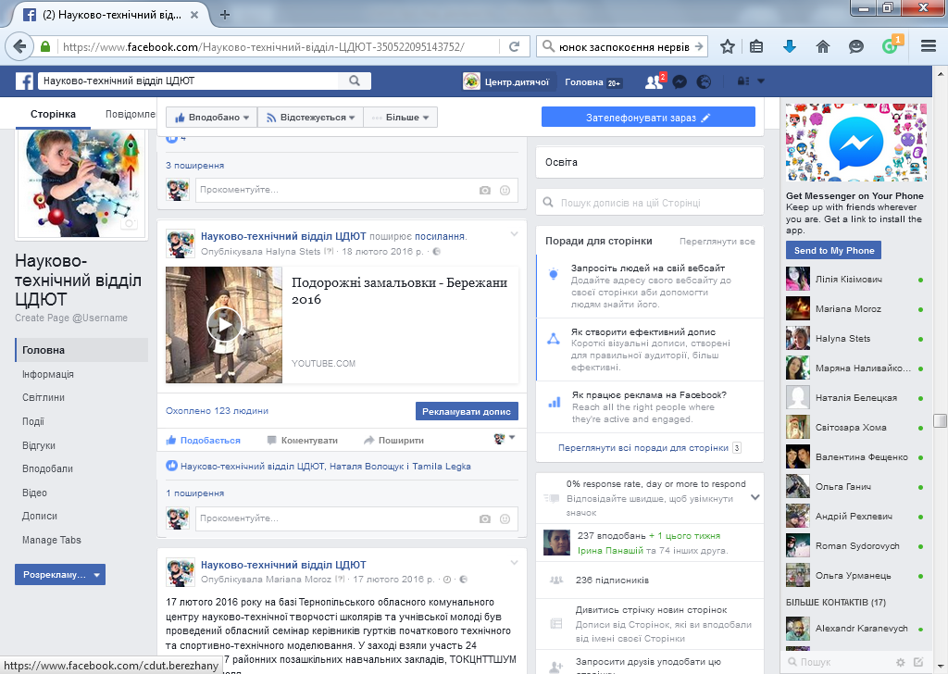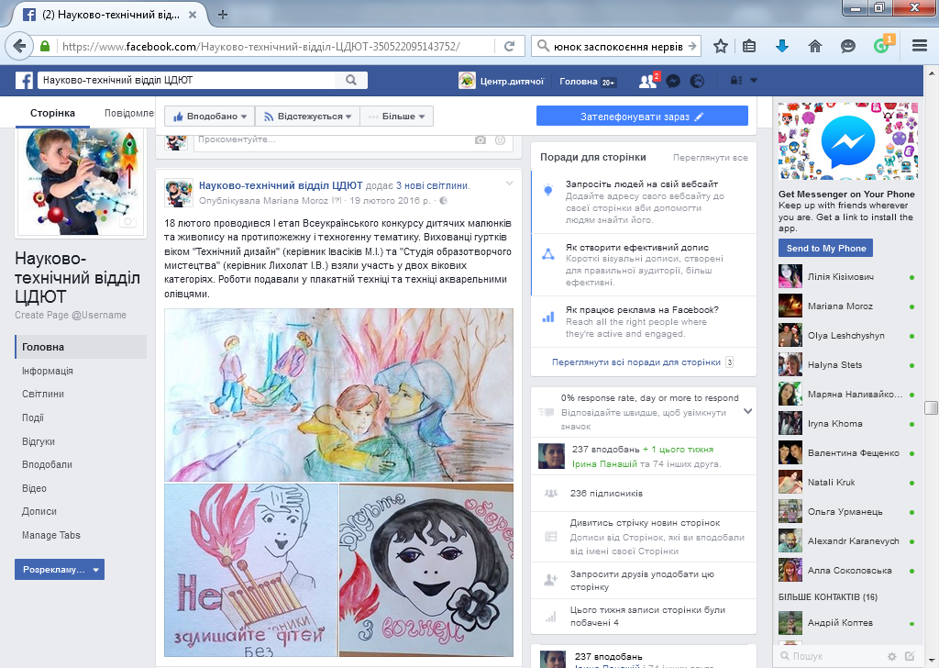

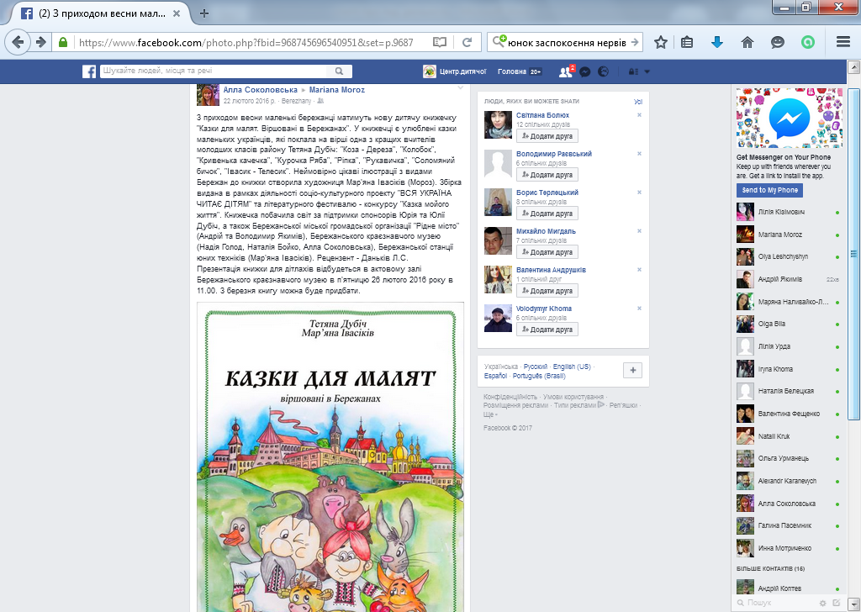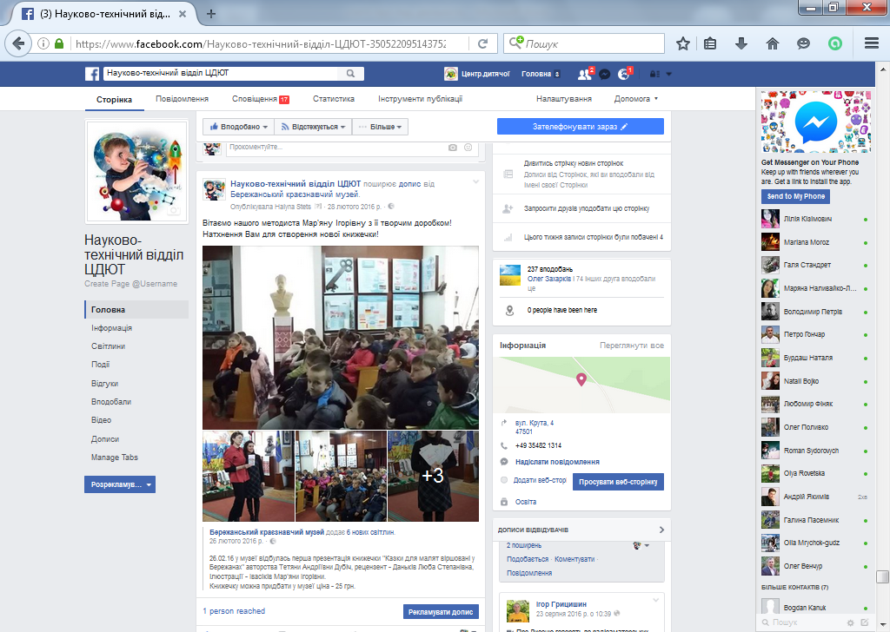

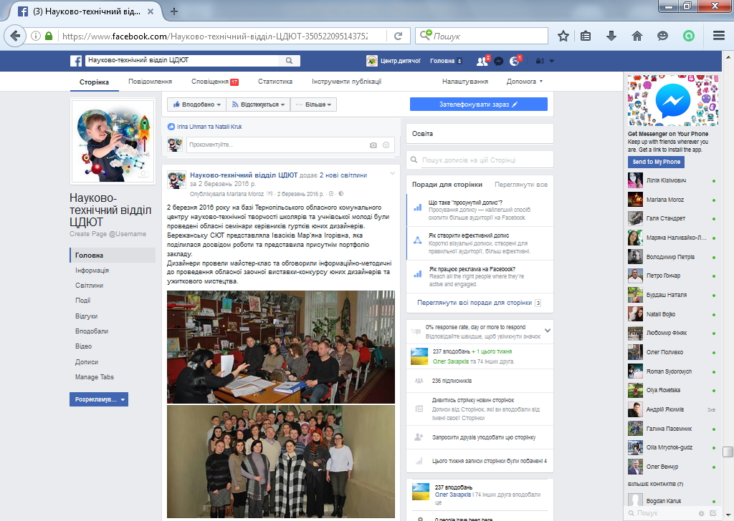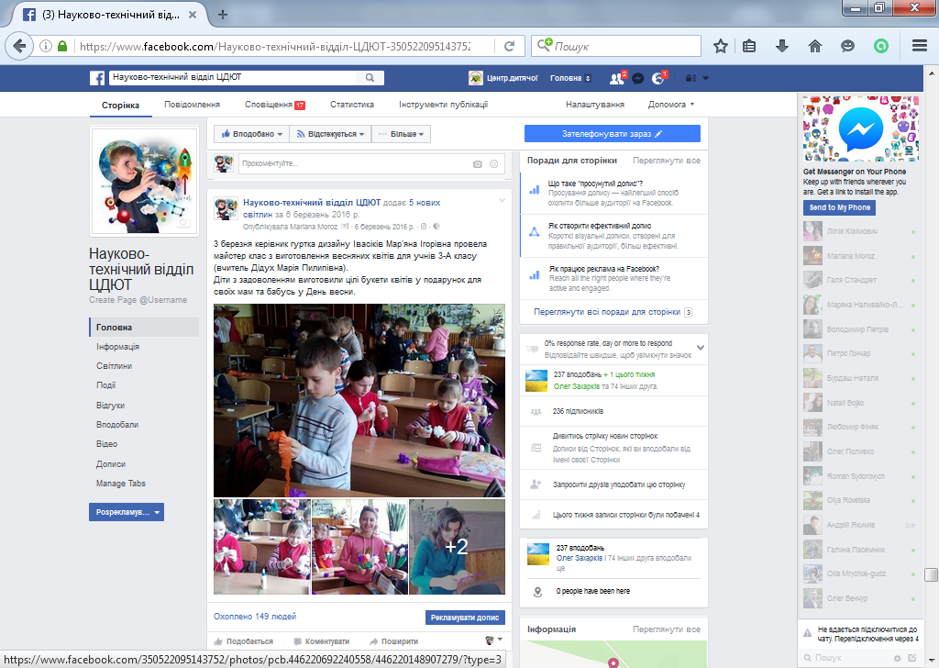

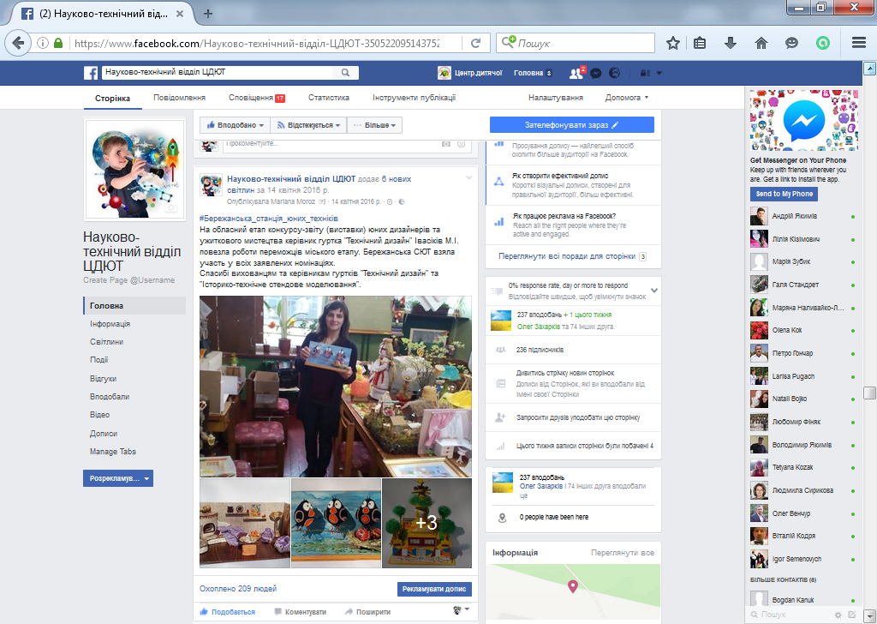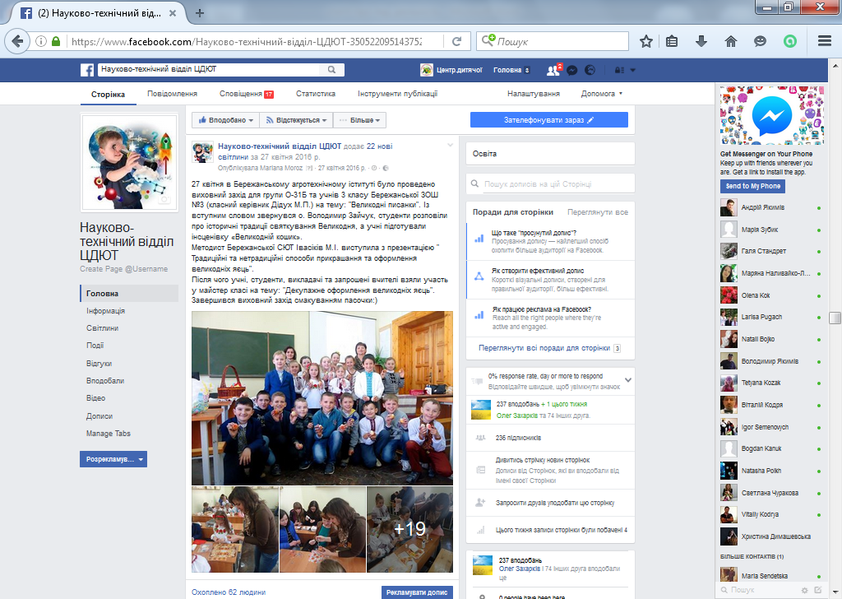

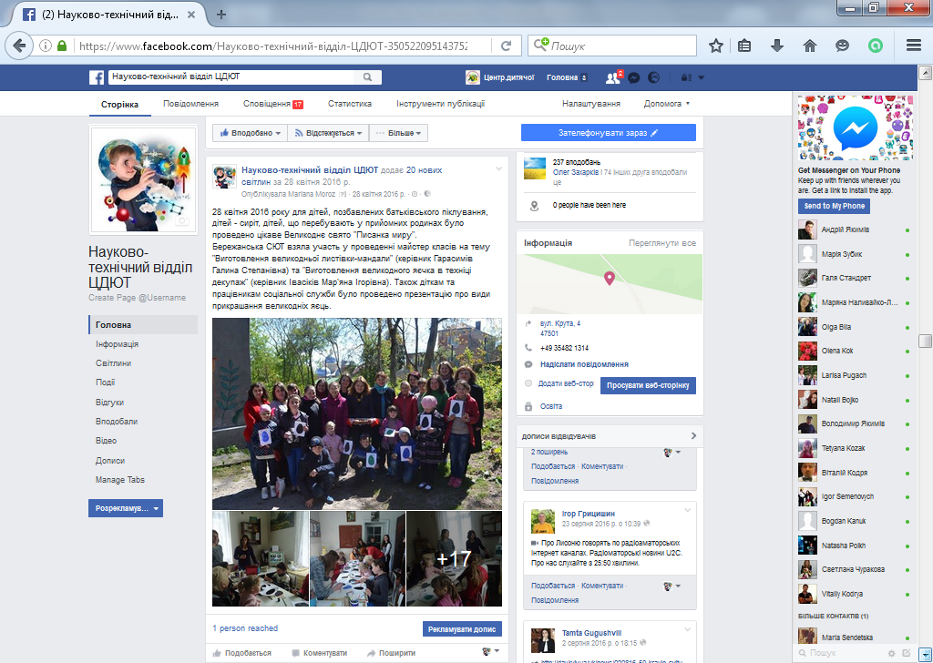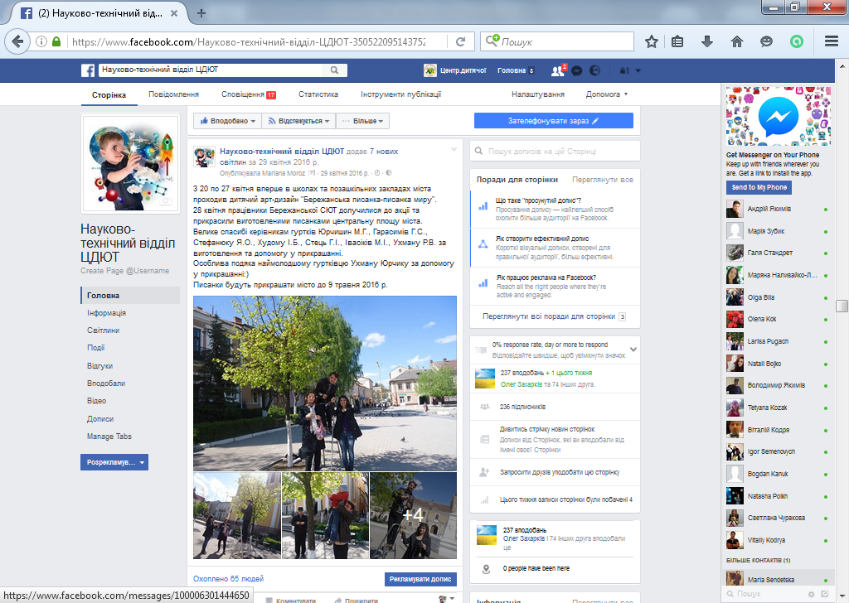

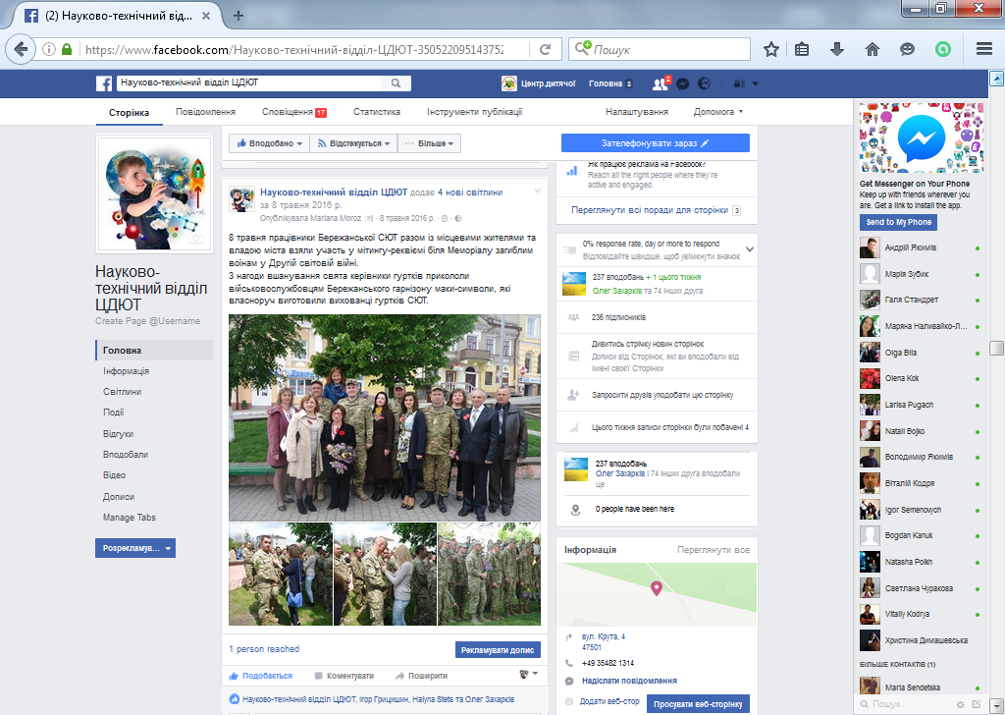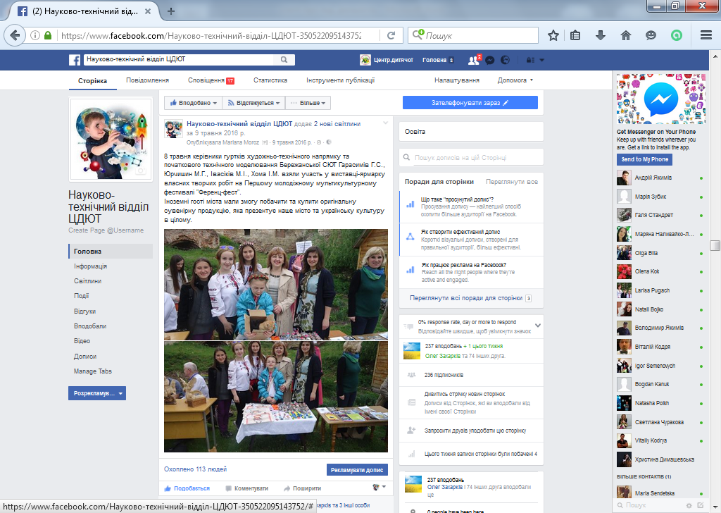

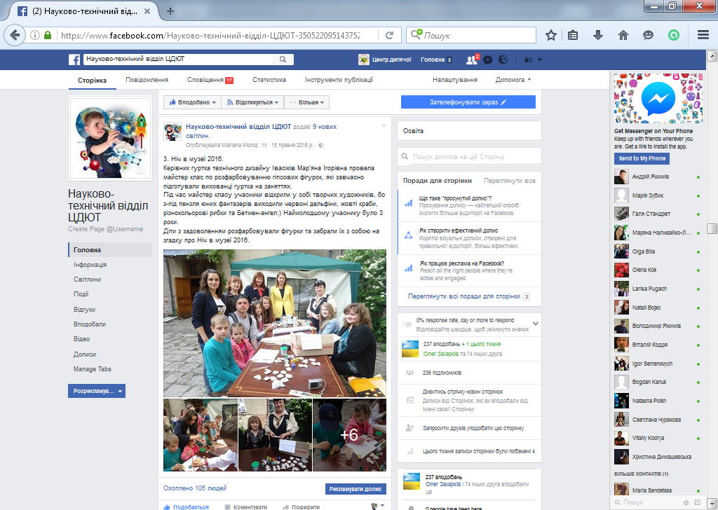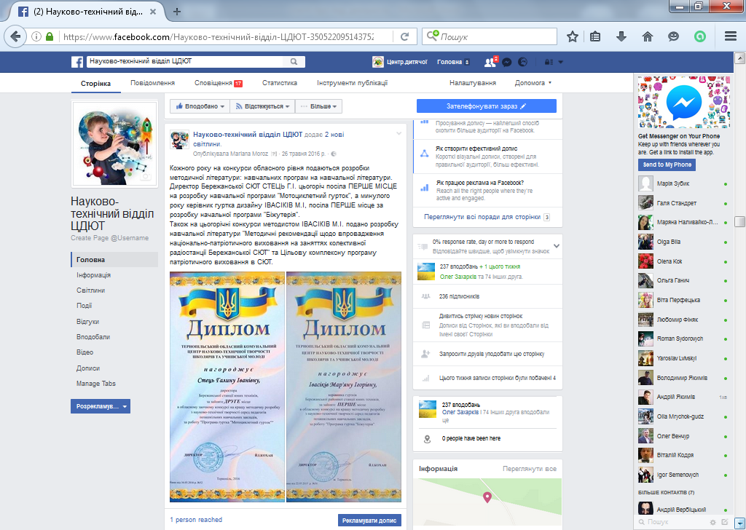

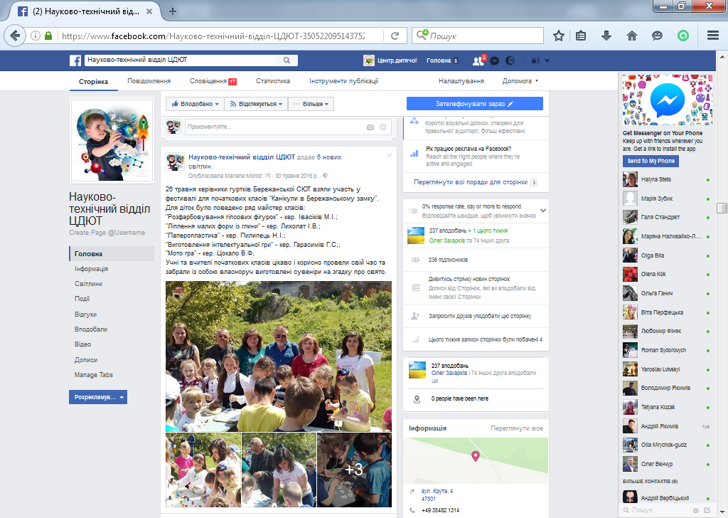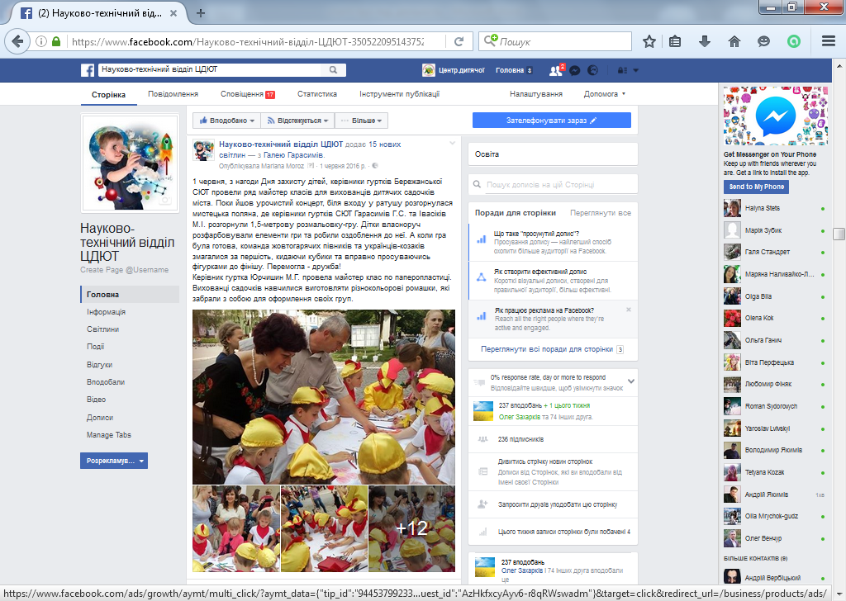

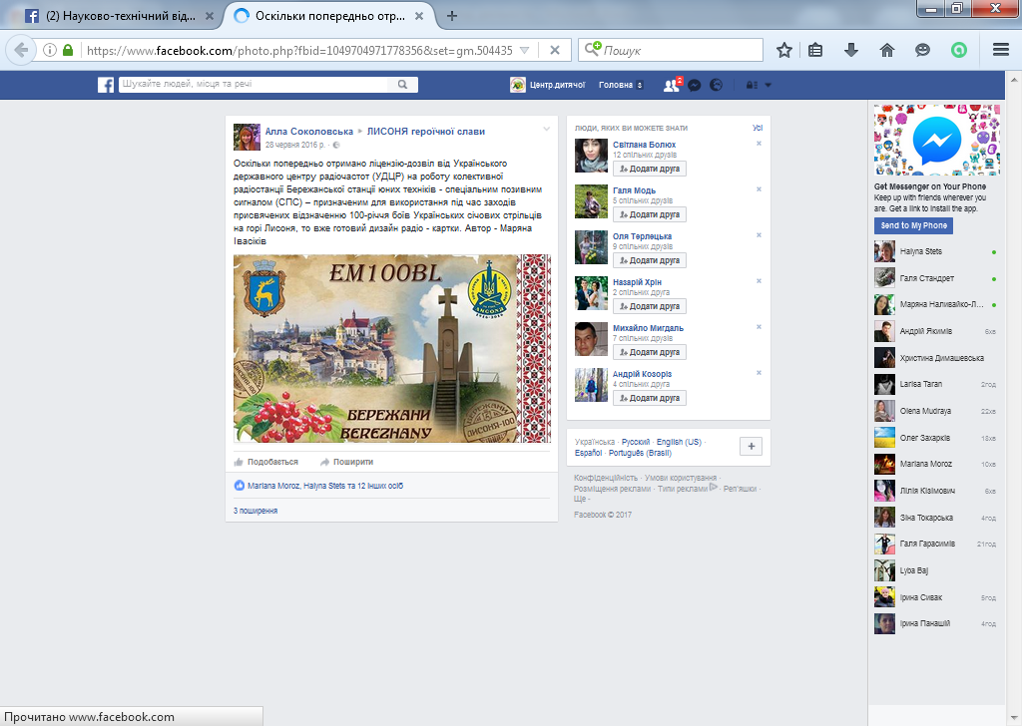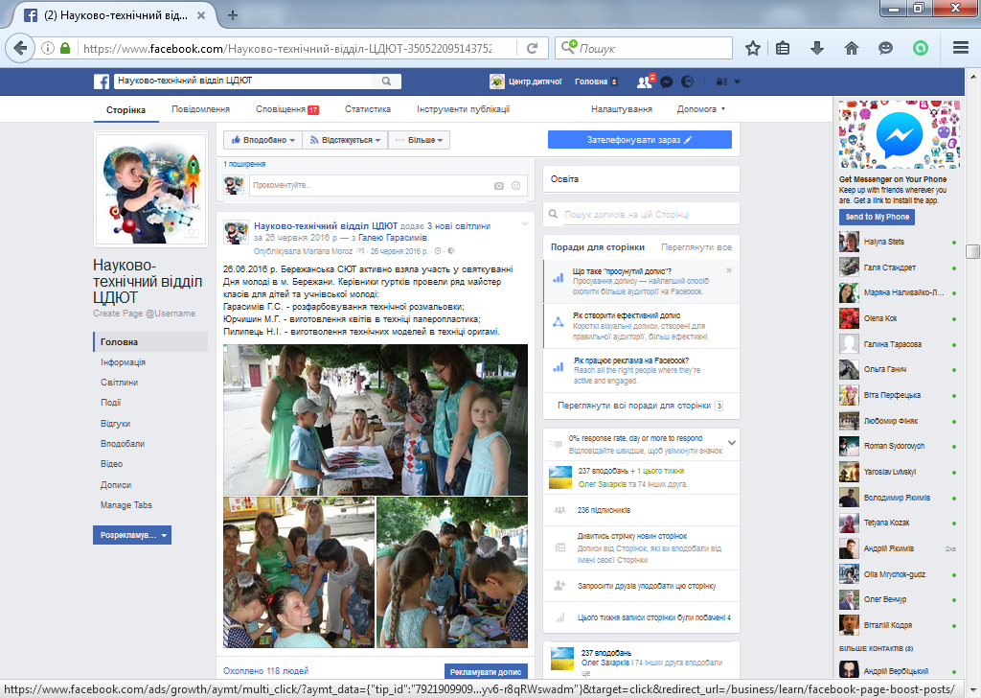

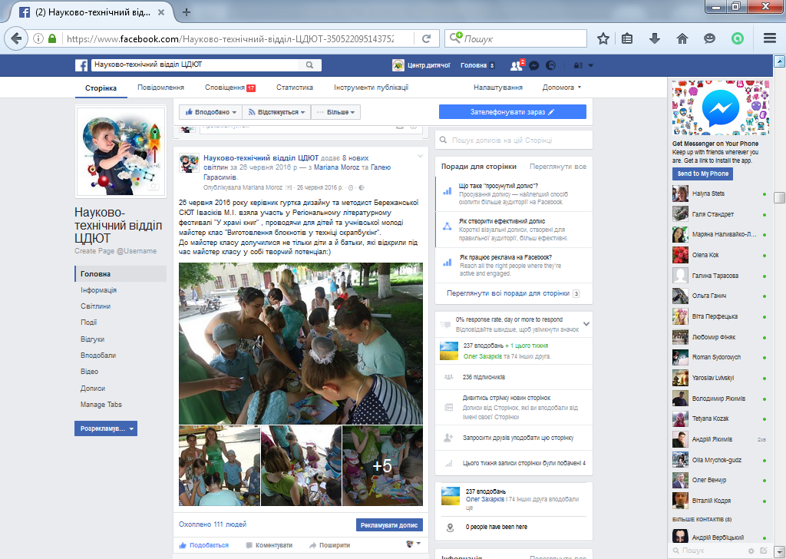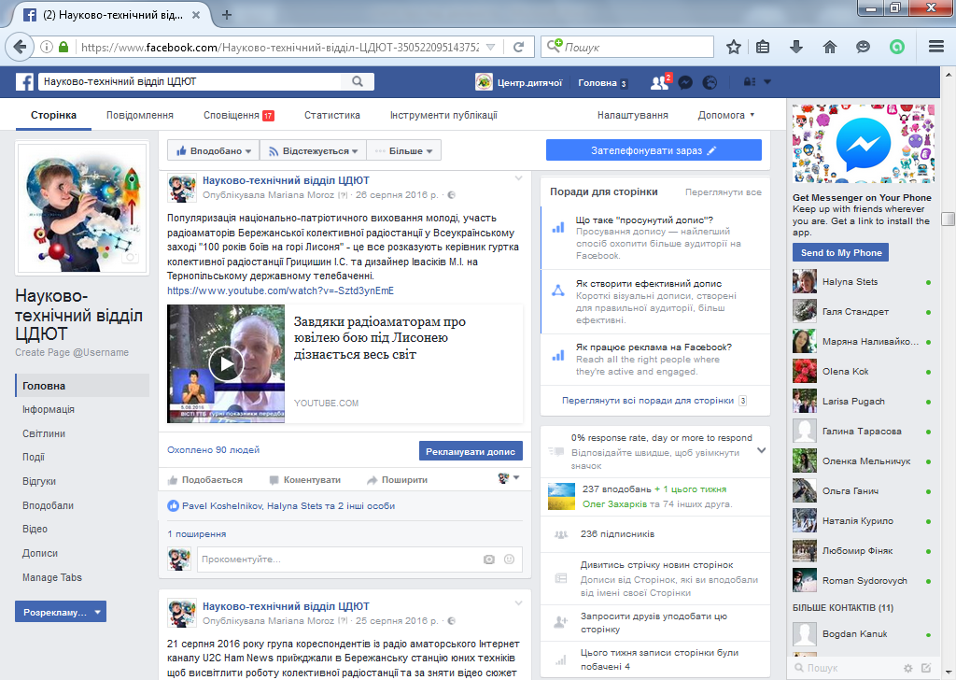

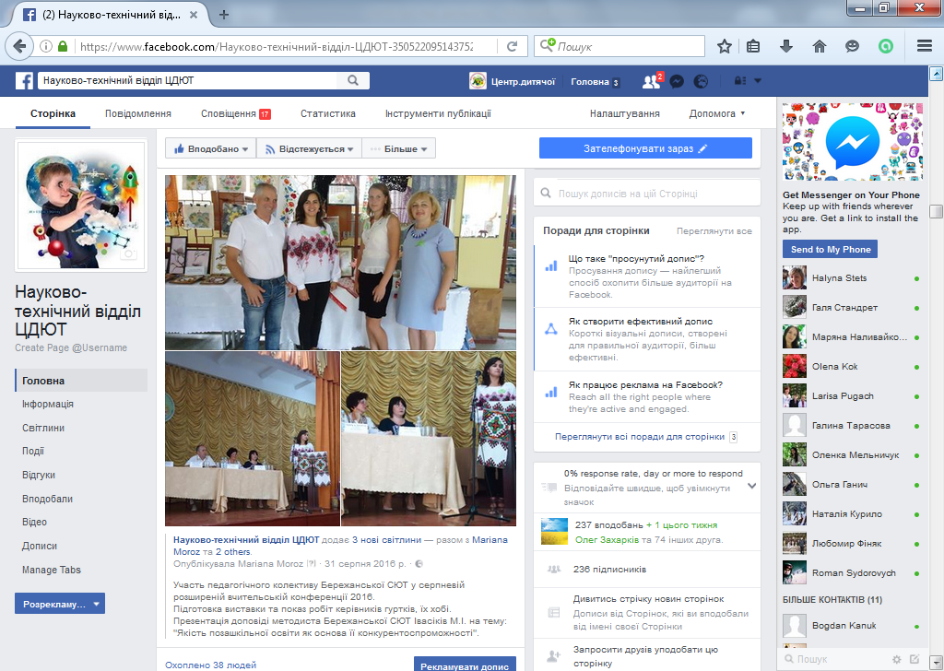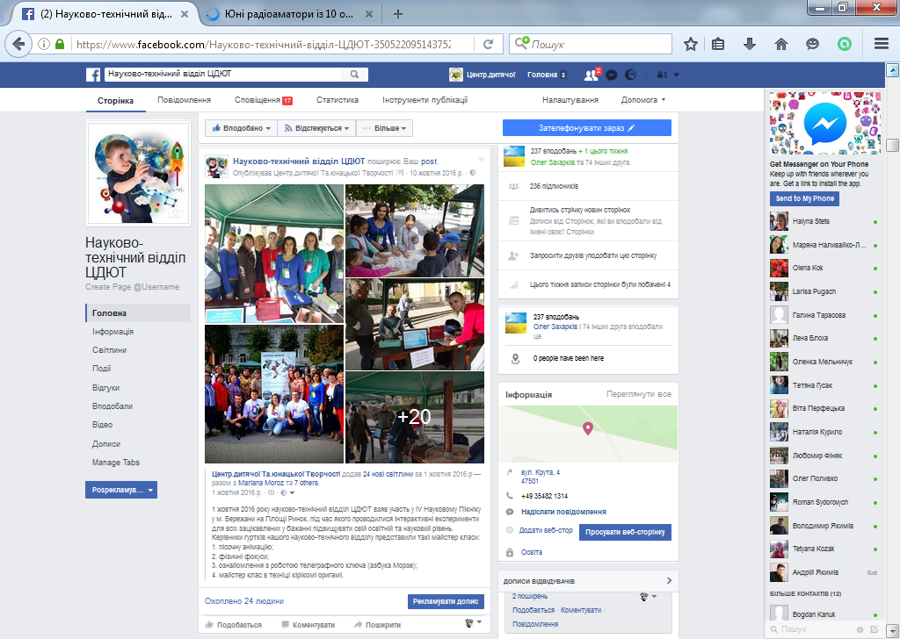

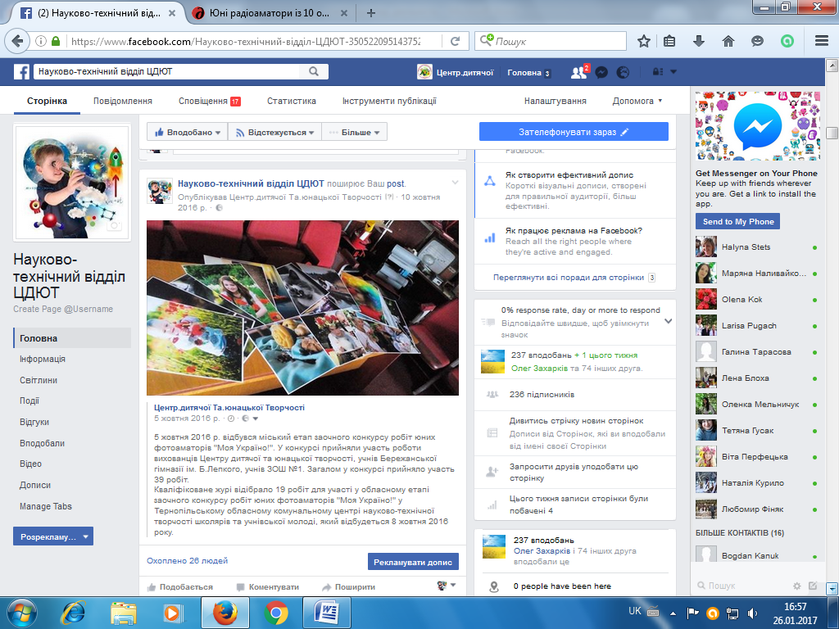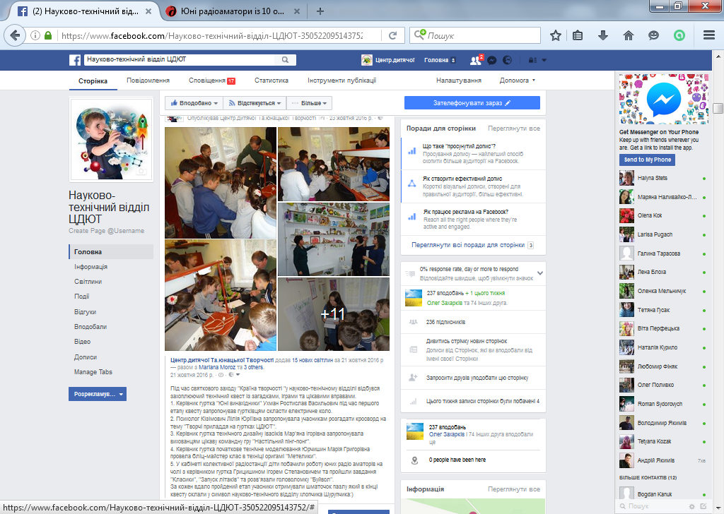

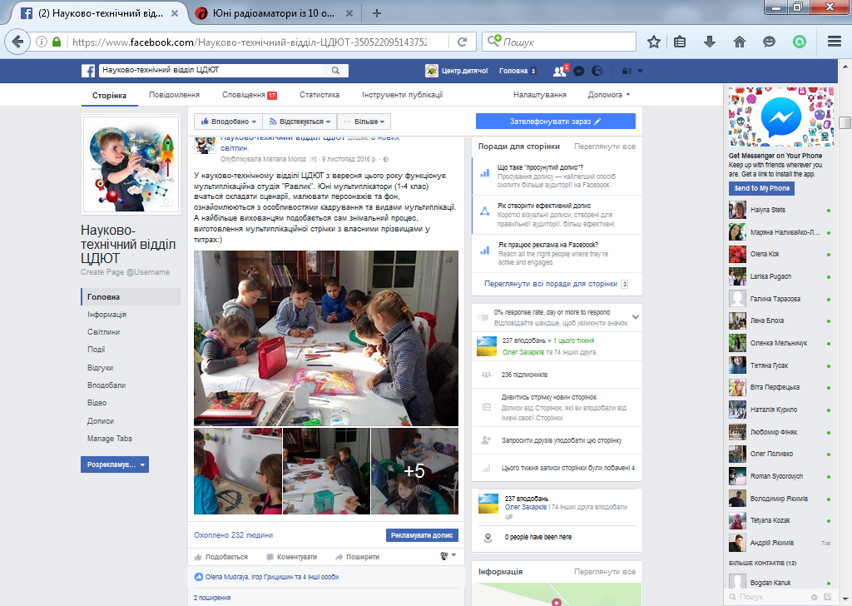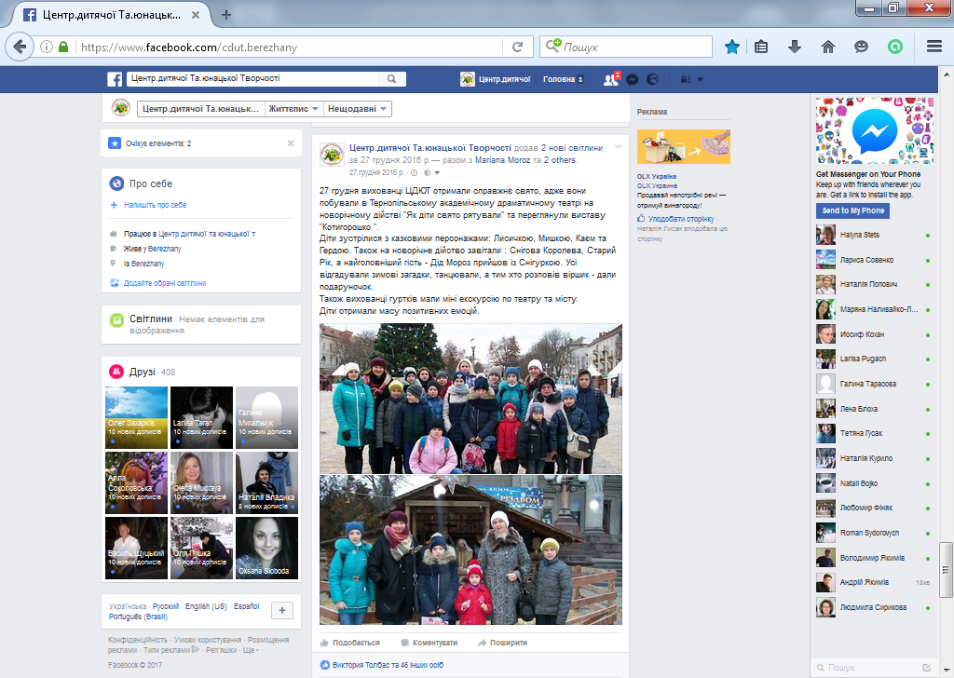

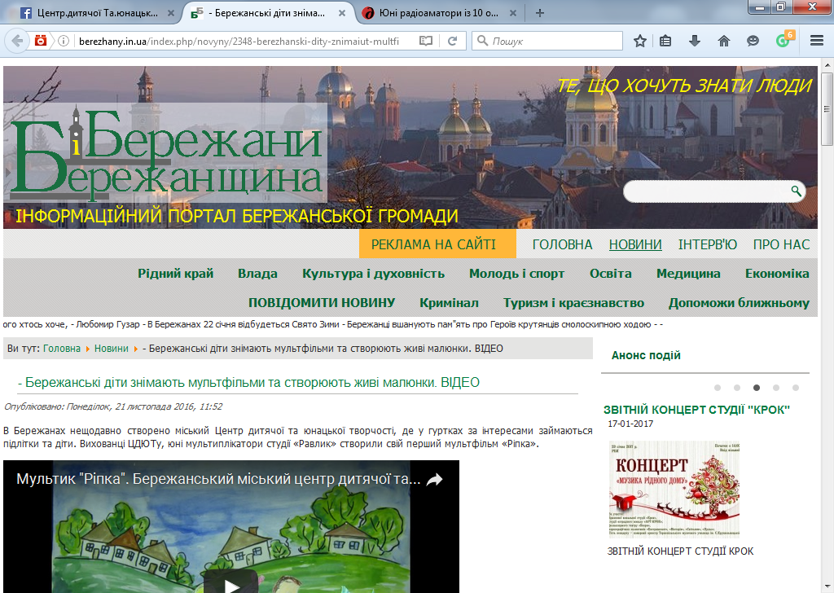

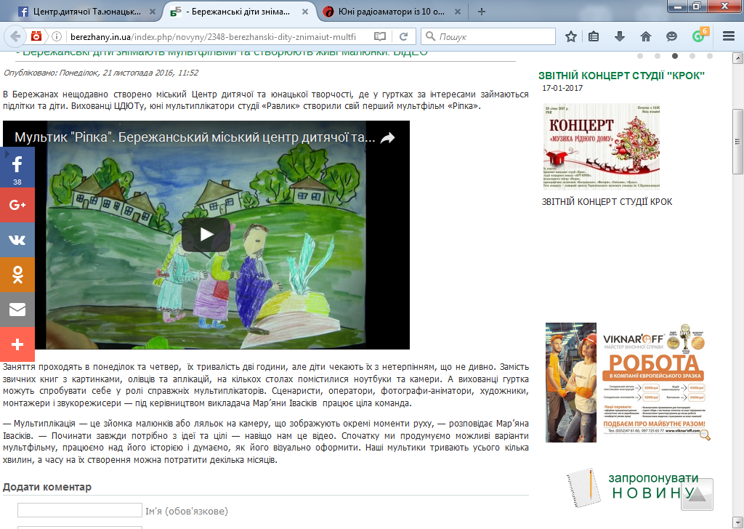

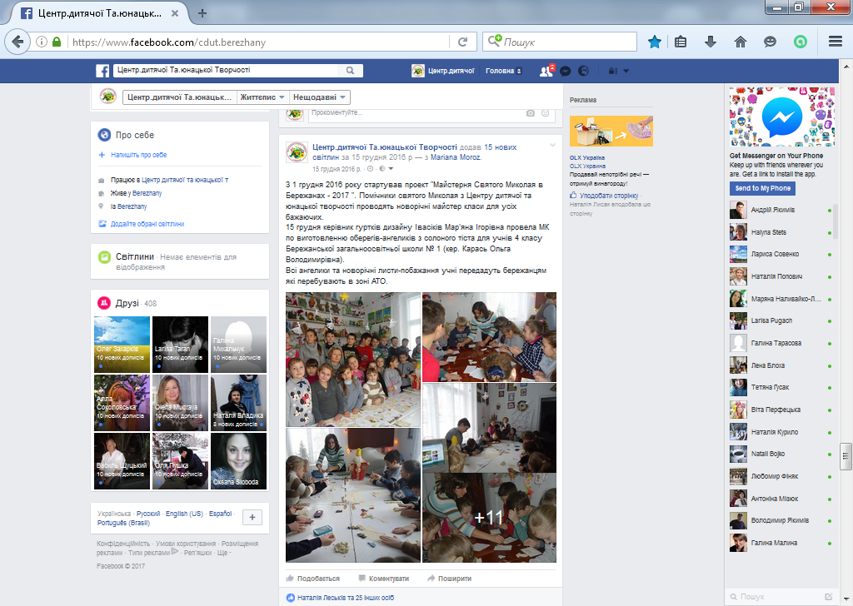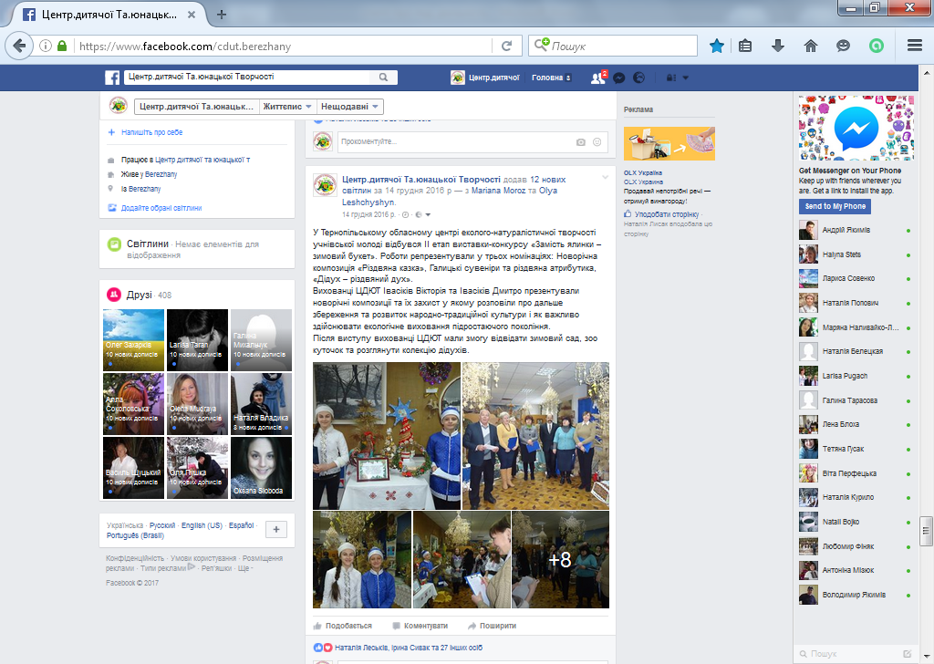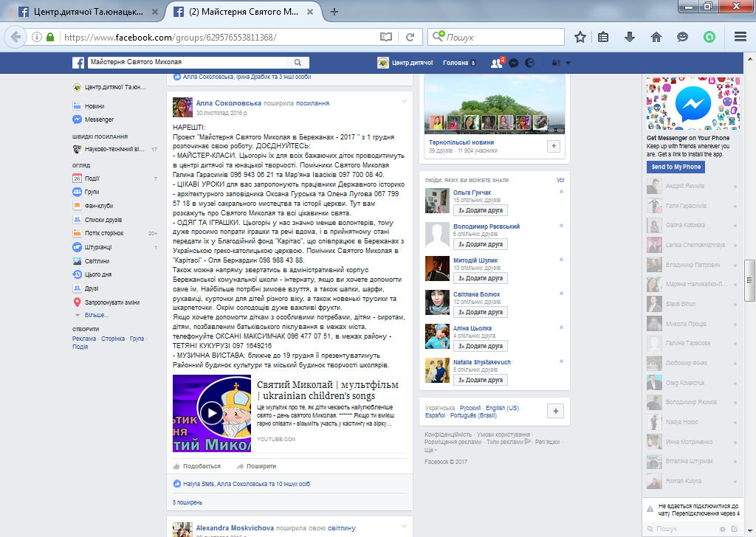

10:20 | 21 березня, 2013 – Сторінка 3 – Погляд
http://poglyad.te.ua/personaliyi/osobystosti-2/oblychchya-berezhan-nejmovirna-maryana-ivasikiv-pochynala-svij-tvorchyj-shlyah-z-mamynoji-faty.html
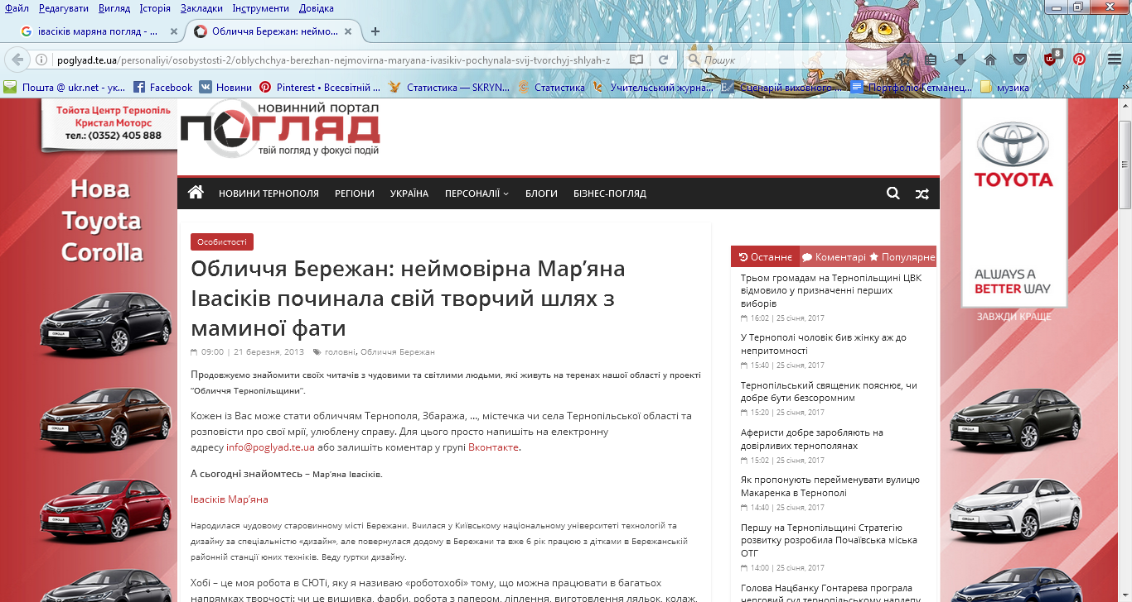
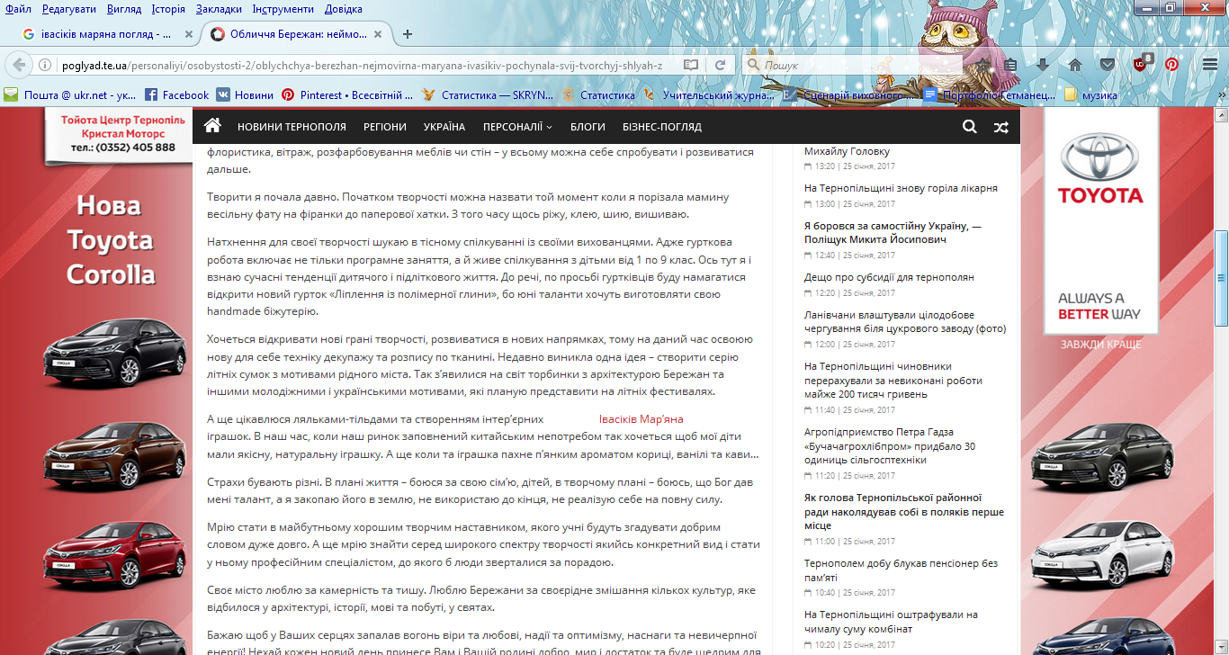
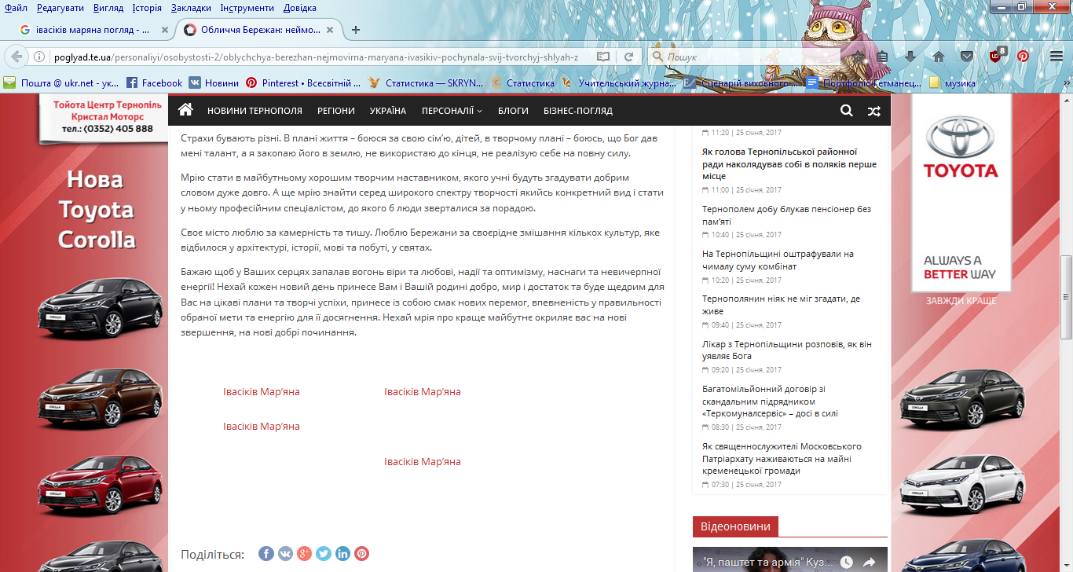
У лютому 2016 року брала участь у зйомках програми Тернопільського телеканалу ТТБ «Подорожні замальовки – Бережани 2016»
У березні 2016 року давала інтерв’ю у прямому ефірі програми «Сніданок з ТТБ», де розповідала про Бережанську СЮТ, участь вихованців у масових заходах міста, волонтерство, особисту творчість та демонструвала особисті творчі наробки.

У серпні 2016 року давала інтерв’ю у прямому ефірі програми «Сніданок з ТТБ», де розповідала про заходи щодо відзначення 100-річчя боїв українських січових стрільців на горі Лисоні та участь бережанської колективної радіостанції у даному заході.
Також брала участь у зйомках відеоролику про розробку дизайну QSL-картки для радіоаматорів бережанської радіостанції для участі у заходах приурочених відзначенню 100-річчя боїв українських січових стрільців на горі Лисоні.

